第七单元 观察学科网(www.zxxk.com)--教育资源门户，提供试卷、教案、课件、论文、素材及各类教学资源下载，还有大量而丰富的教学相关资讯！物体

1. 从前、后、左、右观察物体

基础提优

1. 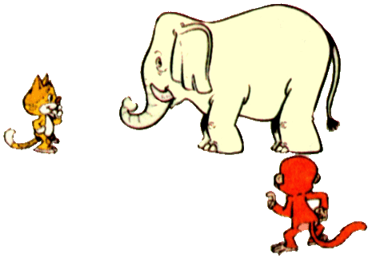小老虎和小猴观赏大象，它们看到是哪一面，连一连。

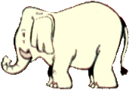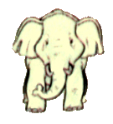

1. 小小摄影师。
2. 在学校外面拍的在括号里画“ ”，在学校里面拍的画“ ”学科网(www.zxxk.com)--教育资源门户，提供试卷、教案、课件、论文、素材及各类教学资源下载，还有大量而丰富的教学相关资讯！。

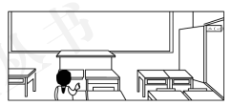

（ ）学科网(www.zxxk.com)--教育资源门户，提供试卷、教案、课件、论文、素材及各类教学资源下载，还有大量而丰富的教学相关资讯！

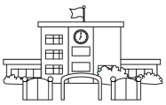

（ ）

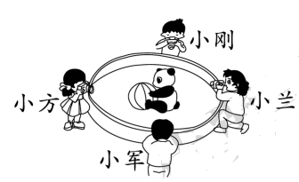

（2）

[来源:学_科_网]

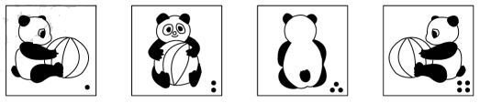

第一张（ ）拍的，第二张（ ）拍的，第三张（ ）拍的，第四张（ ）拍的。

1. 按时间顺序，我来编号。

亮亮站在河边，身边游过一群鸭。

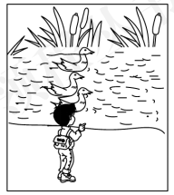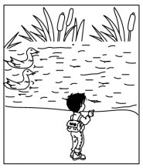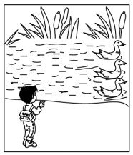

[来源:学科网ZXXK]

拓展提优

1.下面的图形，是4个小动物从学科网(www.zxxk.com)--教育资源门户，提供试卷、教案、课件、论文、素材及各类教学资源下载，还有大量而丰富的教学相关资讯！学科网(www.zxxk.com)--教育资源门户，提供试卷、教案、课件、论文、素材及各类教学资源下载，还有大量而丰富的教学相关资讯！不同方向观察到的，填一填。（写小动物的名称）

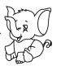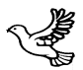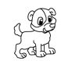

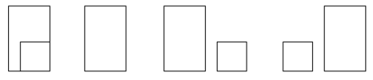

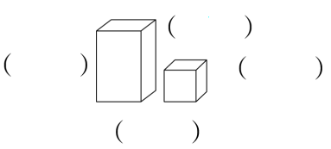

[来源:学。科。网][来源:Z*xx*k.Com]

2.观察图形，画一画。

学科网(www.zxxk.com)--教育资源门户，提供试卷、教案、课件、论文、素材及各类教学资源下载，还有大量而丰富的教学相关资讯！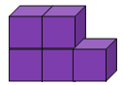

从前面看到的 从左面看到的 从上面看到的

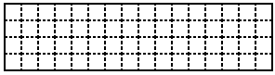

学科网(www.zxxk.com)--教育资源门户，提供试卷、教案、课件、论文、素材及各类教学资源下载，还有大量而丰富的教学相关资讯！

参考答案：

第1课时 基础学科网(www.zxxk.com)--教育资源门户，提供试卷、教案、课件、论文、素材及各类教学资源下载，还有大量而丰富的教学相关资讯！提优

1.



解析：此题考查从不同角度观察物体的能力。老虎站在大象的前面观察，大象的头部是朝着老虎的，所以第二幅图是老虎看到的。小猴站在学科网(www.zxxk.com)--教育资源门户，提供试卷、教案、课件、论文、素材及各类教学资源下载，还有大量而丰富的教学相关资讯！大学科网(www.zxxk.com)--教育资源门户，提供试卷、教案、课件、论文、素材及各类教学资源下载，还有大量而丰富的教学相关资讯！象的侧面，看到的是第一幅图。

2.（1）

解析：此题考查对方位的感知能力。第一幅图是教室里，所学科网(www.zxxk.com)--教育资源门户，提供试卷、教案、课件、论文、素材及各类教学资源下载，还有大量而丰富的教学相关资讯！以是在学校里面拍的。第二幅图拍的是教学楼全景及大门，是在学校外面拍的。

1. 小刚 小方 小兰 小军学科网(www.zxxk.com)--教育资源门户，提供试卷、教案、课件、论文、素材及各类教学资源下载，还有大量而丰富的教学相关资讯！

3. 3 1 2

解析：此题考查对时间和空间感知能力。鸭子从亮亮学科网(www.zxxk.com)--教育资源门户，提供试卷、教案、课件、论文、素材及各类教学资源下载，还有大量而丰富的教学相关资讯！身边游过，应该是由远及近，再由近及远，所以排序为3、1、2。

拓展提优[来源:Z,xx,k.Com]

1. 鸽子 小狗 小兔 小象 2.